Ofício nº 47/2022
A Sua Excelência a Senhora
Maria Conceição dos Reis Pereira
Prefeita Municipal
Jacuí – MG

Assunto: Solicitação de colocação de placa no reservatório da Epamig.

Jacuí (MG) 25 de julho de 2022.
Exma. Sra. Prefeita,

Paulo Antonio Soares, vereador da Câmara Municipal de Jacuí, vem muito respeitosamente, perante Vossa Excelência, solicitar que seja colocada uma placa no reservatório da Epamig proibindo que os funcionários da Prefeitura, como também particulares, retirem água deste reservatório, pois ele está com um nível de água muito baixo.
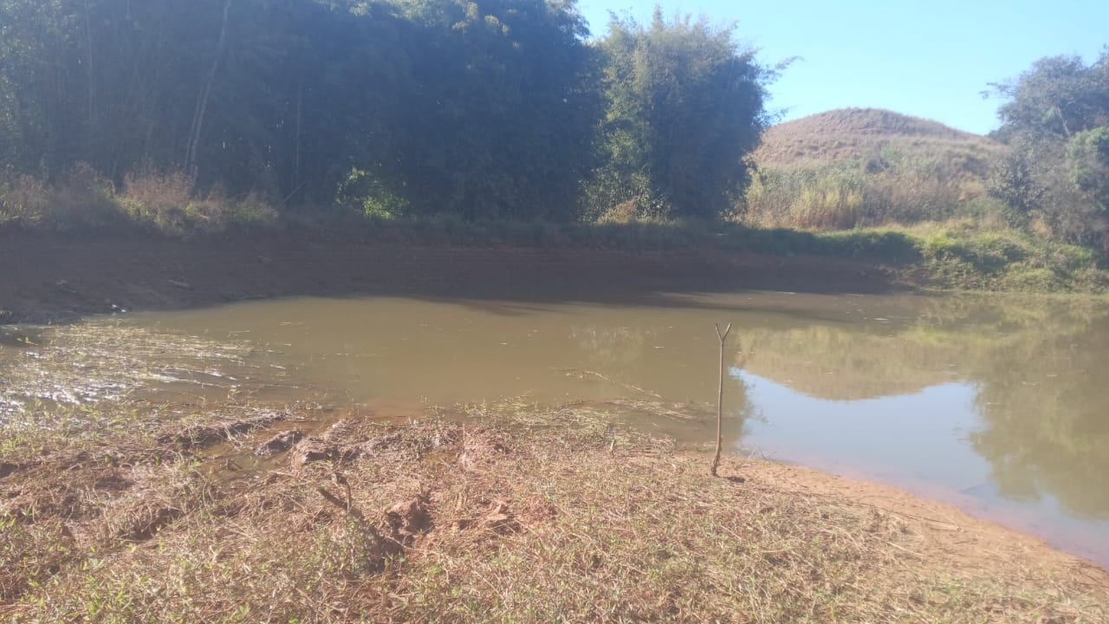

No mais, aproveito o momento para elevar os votos de estima e consideração.

________________________________________
Paulo Antonio Soares - UNIÃO
Vereador da Câmara Municipal de Jacuí

